6.2- סימני הסולם6

4. סימני הסולמות
סימן הסולם –סימני במול או דיאז המופיעים בתחילת יצירה או קטע. סימנים אלו מציינים את סוג הסולם כגון: רה מינור, סול מז'ור, פה מינור לה במול מז'ור וכו.. ישנם 42 סימני סולמות שונים. אך רק 24 מתוכם 12 במז'ור ו-12 במינור הינם בשימוש רב יותר..על-פי סימן הסולם נקבעים 7 דרגות הסולם. הצליל המזוהה בסולם הוא למעשה צליל הטוניקה. לדוגמא בסולם רה מינור צליל הטוניקה הנו רה. ובסולם סול מז'ור צליל הטוניקה הנו סול וכו.. סימני הסולם נועדו לצורך ציון גובה הצליל ודרגות הסולם ולצורך נוחות כתיבה בלבד. (כידוע ניתן לכתוב את כל 42 סוגי הסולמות ב-דו מז'ור אך כמובן שלא נוכל לשמר את תבנית הסולם. )
לדוגמא - סולם דו מז'ור וסולם דו מינור (שניהם כתובים כביכול בסולם דו מז'ור) אך שני סולמות אלו שונים במהותם בגלל השינויים שחלו בתבנית הסולם ובדרגות הסולם.
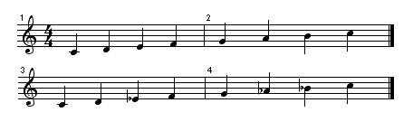
לדוגמא - סולם דו מינור עם סימני היתק ליד המפתח (כך נוהגים לכתוב את סוג הסולם מפאת נוחות)
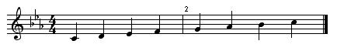

5. שינוי סימני ההיתק בסולם
שינוי סימני הסולם ניתן לבצע בתוך היצירה, בפרק מסויים ביצירה או במספר תיבות בתוך פרק מסויים ביצירה.. שינוי סימני הסולם נכתבים על ידי מלחין היצירה בהתאם לרעיון המוזיקלי אותו הוא רוצה לבטא –כגון מעבר ממז'ור (שמחה) למינור (עצוב) וכו.. שינוי זה מכונה לרבות מודולציה והשימוש בה הנו רחב ,מלחינים רבים השתמשו ומשתמשים בשיטה זו (המפורסם שבהם היה שוברט)..
בדוגמא שלפנינו אנו רואים ביצוע של מודולציה מסולם Ab=Major לסולם D-Minor .. סימני הבקאר
בסולם D-Minor הם אשר בצעו למעשה את המעבר בין שתי הסולמות. (שימו לב כי עקב המודולציה השתנה גובהם של שני צלילים לעומת המצב הקודם וכעת הצליל רה במול הפך לרה בקאר והצליל מי במול הפך למי בקאר).
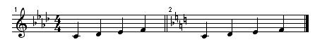

6. קביעת סוג הסולם
בבואנו לכתוב יצירה כלשהיא, סוג הסולם הנו המרכיב העיקרי והכמעט בלעדי אשר יבטא למעשה את מה שהמלחין התכוון בכתיבת היצירה .. כאשר מלחין עומד לכתוב יצירה כלשהיא הוא בוחר כדבר ראשון את סוג הסולם אשר יבטא את אוירת היצירה .. לדוגמא בפרק ה-Kyrie (אלוהים רחם עלינו) ישתמש המלחין בסולם מינורי, בפרק ה-Gloria (הללו את ה') ישתמש המלחין בסולם מז'ורי ובפרק crucificux (צליבת ישו) ישתמש המלחין בסולם בעל צלילים במולים ודיאזים רבים כדי להדגיש את הפחד את החרדה ואת המתח, ובפרק האחרון Dona nobis (שלום עליכם) המלחין משתמש שוב בסולם המז'ורי. ניתן אף להשתמש במרווחי צלילים בדוגמת האופרה "שיקוי אהבה" (המלחין דוניצטי משתמש במרווחי הלצה כגון הפרימה הזכה והקוורטה כדי להמחיש את השכרות מהשיקוי וכו).. או הסולם הניצחי מי במול מינור שבו השתמש פוצ'יני בארייה הניצחית מתוך האופרה "טורנדוט" למשרתת ליו כדי להמחיש את עוצמת הכאב)..
להלן וריאציות שונות הקיימות בפני המלחין לבחירת סוג הסולם:
סולמות במינור- עצבות
סולמות במז'ור- שמחה
שילוב של סולם במז'ור ובמינור- דיכאון
צלילים במוליים - מתח
צלילים דיאזים - הרפיה
צלילים במוליים + דיאזים - פחד/חרדה

7. טבלה- סימני ההיתק בסולם
להלן טבלאות אשר מכילות את סימני ההיתק בכל אחד מ- 42 הסולמות : 21 במז'ור ו-21 במינור:

- סולמות מז'וריים: ( הסולמות עם סימניות הדיאז/במול כפול אינן בשימוש יומי )

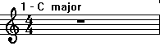 | 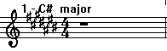 | 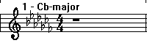
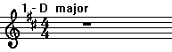 | 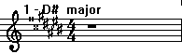 | 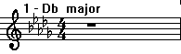
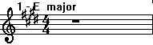 | 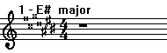 | 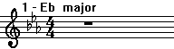
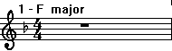 | 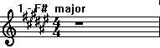 | 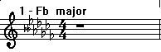
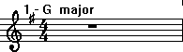 | 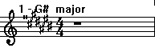 | 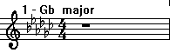
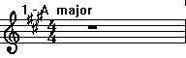 | 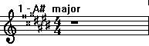 | 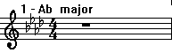
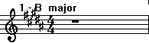 | 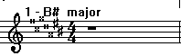 | 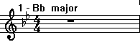

21 -סולמות מינוריים: ( הסולמות עם סימניות הדיאז/במול כפול אינן בשימוש יומי ).
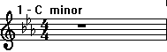 | 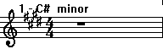 | 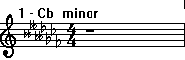
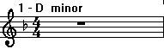 | 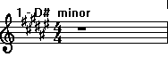 | 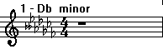
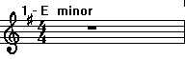 | 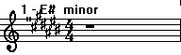 | 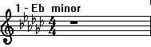
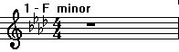 | 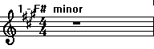 | 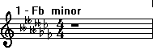
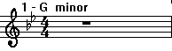 | 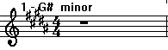 | 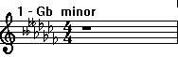
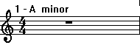 | 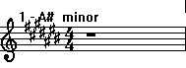 | 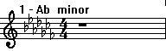
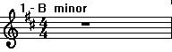 | 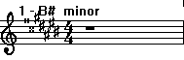 | 